《结构样式》13单元日考技能测试题

学院_传媒_班级_________姓名__________
密 封 线 内 不 要 答 题
题号 | 一 | 总分 | 批卷人 | 审核人
得分

题目一 :（100分）
- 案例效果图:
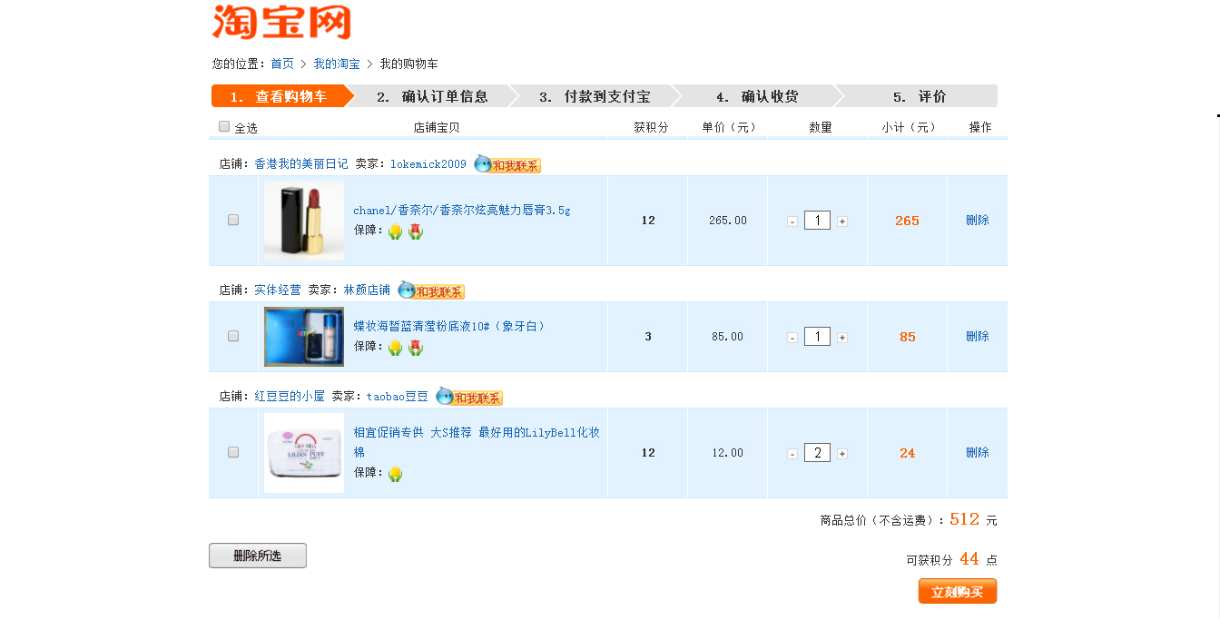
- 案例描述及评分标准:
请按效果素材完成，图片可以从效果图自己切.
（1）、 购物车头部区域（15分）
（2）、 购物车导航区域（20分）
（3）、购物车主体区（50分）
（4）、购物车底部计算价格区（15分）

